# 自定义starters

## 工程模块

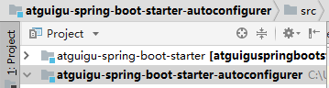

启动器只用来做依赖导入；

专门来写一个自动配置模块；

启动器依赖自动配置；别人只需要引入启动器（starter）

mybatis-spring-boot-starter；自定义启动器名-spring-boot-starter

## 启动器模块atguigu-spring-boot-starter

### Pom

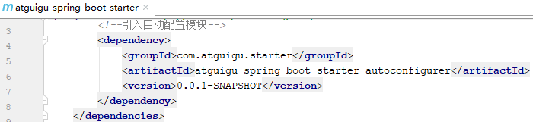

## 自动配置模块atguigu-spring-boot-starter-autoconfigurer

### Pom

 <!‐‐引入spring‐boot‐starter；所有starter的基本配置‐‐>

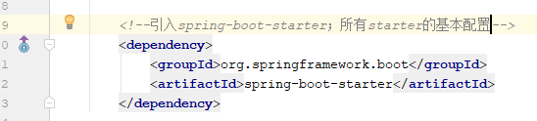

### Java代码

写一个方法，自动给参数加前缀和后缀，实现自动注入使用





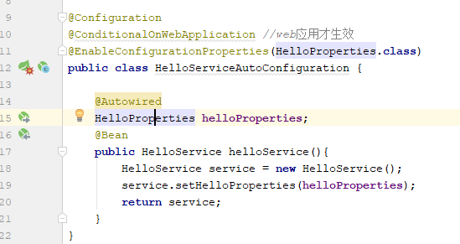

## 打包

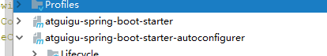

# 测试代码

## 工程



## 测试

### Yml



### Controller

这个东西就自动注入了，就可以使用它的方法了

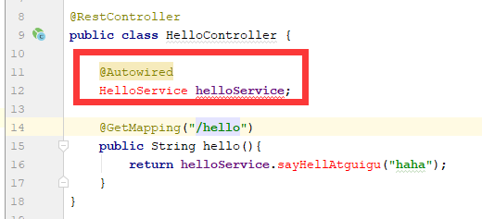

### 测试

